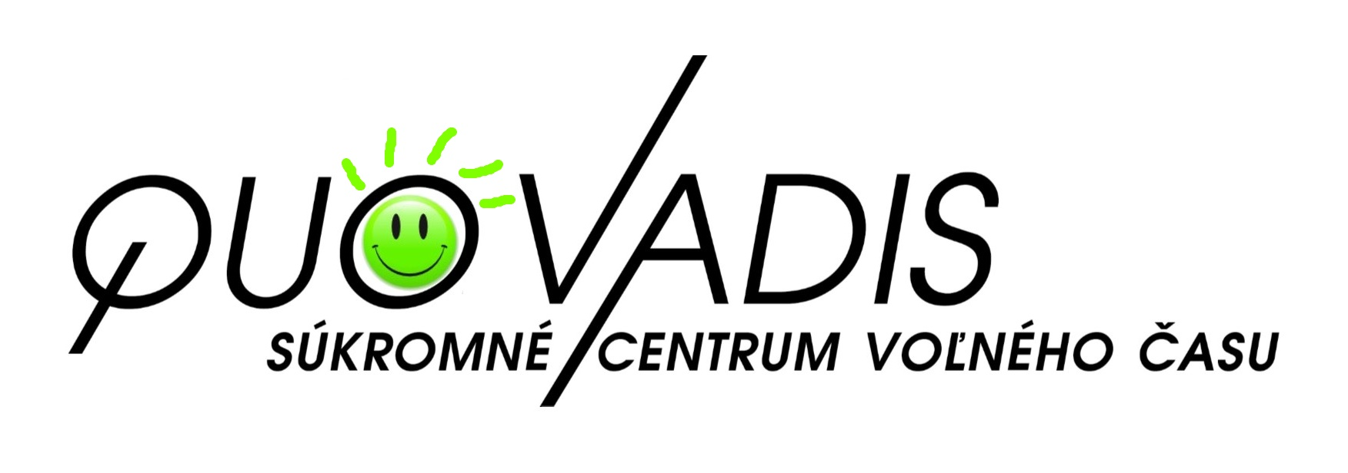
ŽIADOSŤ O PRIJATIE DO
Názov záujmového útvaru/krúžku:
Školský rok:
Meno a priezvisko:
Dátum narodenia: |  | Tel.:
Trvalý pobyt:
Meno otca: |  | Tel.:
 |  | Mail:
Meno matky: |  | Tel.:
 |  | Mail:
Škola:
Trieda:

Dátum: Podpis zákonného zástupcu:

ČESTNÉ VYHLÁSENIE
pre účel určenia príjemcu dotácie na záujmové vzdelávanie v šk. roku .........................................

Čestne vyhlasujem, že poskytujem súhlas na započítanie svojho dieťaťa do zberu údajov pre uvedený účel v zmysle zákona č. 507/2021 Z.z., ktorým sa novelizuje zákon č. 596/2003 Z.z. o štátnej správe v školstve a školskej samospráve v znení neskorších zmien a zákon č. 597/2003 Z.z. o financovaní ZŠ, SŠ a školských zariadení v znení neskorších zmien len jednému CVČ, a to: Súkromnému centru voľného času Quo vadis, I. Krasku 7, 960 01 Zvolen

Identifikačné údaje o žiakovi:
Meno a priezvisko: ...................................................................................... Dátum a miesto narodenia:.........................................................
Adresa trvalého bydliska: ...................................................................................................................................................................................

Identifikačné údaje o zákonnom zástupcovi:
Meno a priezvisko: .
Telefón / mobil: ............................... e-mail:

V ......................................, dňa ................................. Podpis zákonného zástupcu:

Súhlas so spracovaním osobných údajov v zmysle čl. 6 ods. 1 písm. a) Nariadenia EP a Rady EÚ č. 2016/679 o ochrane fyzických osôb pri spracúvaní osobných údajov a o voľnom pohybe takýchto údajov, ktorým sa zrušuje smernica 95/46/ES (všeobecné nariadenie o ochrane údajov, ďalej len „Nariadenie GDPR“).

Ja, dole podpísaný zákonný zástupca
meno a priezvisko zákonného zástupcu č.1:.........................................................................................................
meno a priezvisko zákonného zástupcu č.2:.........................................................................................................

ŽIAKA / ŽIAČKY: meno a priezvisko: .....................................................................................................................
dátum narodenia: .......................................... trieda: ................................................................
týmto dávam/-e Súkromnému centru voľného času Quo vadis, I. Krasku 7, 960 01 Zvolen, IČO: 45024251 dobrovoľný súhlas na spracúvanie jeho/jej osobných údajov za účelom:

- Súhlasím / Nesúhlasím s uskladnením kópie zdravotného preukazu žiaka, ktorá je nevyhnutná pri poskytovaní prvej pomoci žiakovi v škole počas vyučovacieho procesu i mimo školy na výletoch, exkurziách, súťažiach, táboroch a iných školských podujatiach;

- Súhlasím / Nesúhlasím so zverejňovaním mena, priezviska, triedy a rozvrhu žiaka na webovej a Facebookovej stránke školy, na dverách a nástenkách v priestoroch školy;

- Súhlasím / Nesúhlasím s uvedením osobných údajov žiaka (meno, priezvisko, dátum narodenia, trieda, škola) na súpisku pre rôzne žiacke a školské, aj mimoškolské súťaže, ktoré sú potrebné na zaradenie žiaka do jednotlivých súťažných kategórií aj podľa veku;

- Súhlasím / Nesúhlasím s uvedením a sprístupnením osobných údajov žiaka (meno, priezvisko, trieda, škola, dátum narodenia) na účely poistenia, ubytovania, cestovných zliav na školských výletoch, kurzoch, táboroch, či iných školských akciách;

- Súhlasím / Nesúhlasím s uvedením a sprístupnením osobných údajov žiaka (meno, priezvisko, trieda, škola) pre zľavy do múzea, divadla, kina, ZOO a iných inštitúcií navštívených počas školských akcií;

- Súhlasím / Nesúhlasím so zverejňovaním literárnych, výtvarných, hudobných diel, respektíve ručných prác, ako aj s uvedením osobných údajov žiaka (meno, priezvisko, trieda, škola, vek) v masovokomunikačných médiách, napr. školskom časopise, na webovej stránke školy: www.skolyquovadis.com a Facebookovej stránke školy: www.facebook.com/skolyquovadis.sk

- Súhlasím / Nesúhlasím so zverejňovaním osobných údajov žiaka (meno, priezvisko, trieda, škola) pri zverejňovaní výsledkov dosiahnutých v rôznych školských súťažiach v masovokomunikačných médiách, v školskom časopise, na webovej stránke školy: www.skolyquovadis.com, Facebookovej stránke školy: www.facebook.com/skolyquovadis.sk a na regionálnych informačných webových portáloch

- Súhlasím / Nesúhlasím so zverejňovaním fotografií, videonahrávok žiaka z akcií a podujatí školy, akadémií, umeleckých a iných súťaží v masovokomunikačných médiách, v školskom časopise, na webovej stránke školy: www.skolyquovadis.com, Facebookovej stránke školy: www.facebook.com/skolyquovadis.sk a na regionálnych informačných webových portáloch

Doba trvania súhlasu: Predmetný súhlas sa udeľuje do skončenia školskej dochádzky žiaka. Súhlas so spracovaním osobných údajov obsiahnutých v bode 8., platí kým trvá ich účel spracovania. Dovtedy majú zákonní zástupcovia možnosť akýkoľvek bod súhlasu písomne odvolať.

Povinné informovanie: Spracúvanie osobných údajov sa riadi nariadením EP a Rady EÚ č. 2016/679 o ochrane fyzických osôb pri spracúvaní osobných údajov a o voľnom pohybe takýchto údajov, ktorým sa zrušuje smernica 95/46/ES (všeobecné nariadenie o ochrane údajov) a zákonom SR č. 18/2018 Z. z. o ochrane osobných údajov a o zmene a doplnení niektorých zákonov (ďalej len: „zákon o ochrane osobných údajov“).
Som si vedomý svojich práv, ktoré sú uvedené čl. 12 až čl. 23 Nariadenia GDPR, ktoré upravujú, resp. konkretizujú povinnosti prevádzkovateľa pri uplatňovaní práv dotknutých osôb.
Prehlásenie prevádzkovateľa: Prevádzkovateľ prehlasuje, že zaistením ochrany práv dotknutých osôb poveril externým výkonom Zodpovednej osoby (DPO/ZO) spoločnosť Osobnyudaj.sk, s.r.o., ktorá na webovej stránke školy zverejnila všetky povinné informácie nachádzajúce sa v zákone o ochrane osobných údajov a zaviedla transparentný systém zaznamenávania bezpečnostných incidentov a akýchkoľvek otázok zo strany dotknutej osoby, ako aj iných osôb.
Jednotlivé informácie sa môže dotknutá osoba dozvedieť priamo na stránke externej zodpovednej osoby: www.informovanie.osobnyudaj.sk alebo www.osobnyudaj.sk/informovanie. V prípade, že dotknutá osoba sa nevie s informáciami oboznámiť prostredníctvom internetu, je povinné informovanie možné prevziať v papierovej podobe na sekretariáte školy.
Vyhlásenia zákonných zástupcov:

Zákonní zástupcovia svojim vlastnoručným podpisom vyhlasujú a potvrdzujú, že sa oboznámili so všetkými informáciami uvedenými v tomto dokumente, znením čl. 12 až čl. 23 Nariadenia GDPR. Uvedené informácie sú pre zákonných zástupcov zrozumiteľné a ich obsahu porozumeli.

Dátum: ......................................................................... Dátum : ...........................................................................
......................................................................... ...........................................................................
vlastnoručný podpis zákonného zástupcu č.1 vlastnoručný podpis zákonného zástupcu č. 2
Upozornenie:
Ak niektorý zo zákonných zástupcov žiaka/žiačky nemôže tento súhlas podpísať, oboznámi s uvedenou skutočnosťou aj druhého zákonného zástupcu v zmysle zákona č. 36/2005 Z. z. zákona o rodine a o zmene a doplnení niektorých zákonov v znení neskorších predpisov.

